

O'ZBEKISTON RESPUBLIKASI OLIY TA'LIM,FAN VA INNOVATSIYALAR VAZIRLIGI
ABU RAYHON BERUNIY NOMIDAGI URGANCH DAVLAT UNIVERSITETI
WEB TEXNOLOGIYALAR FANIDAN

LABORATORIYA

YO'NALISH: KOMPYUTER ILMLARI VA DASTULASH TEXNOLOGIYASI
GURUH: 234-GURUH, 3-KURS
BAJARDI: IBODULLAYEVA DILAFRUZ
QABUL QILDI: XUSANOV SHIXNAZAR

URGANCH 2025

Labоratоriya ishi №7
Mavzu: CSS orqali matn va bloklarni bezash
Ishdan maqsad:
Ushbu laboratoriya ishining maqsadi — CSS (Cascading Style Sheets) yordamida matn va blok elementlarini bezash usullarini o‘rganish, shrift, rang, fon, chegaralar va soya xossalari bilan amaliy ishlash ko‘nikmalarini shakllantirishdan iborat.

Nazariy qism:

CSS (Cascading Style Sheets) — bu veb-sahifalardagi elementlarning tashqi ko‘rinishini boshqarish uchun mo‘ljallangan uslub tili.
U HTML elementlarga dizayn, rang, shrift, fon, chegaralar, joylashuv va animatsiyalar qo‘shish imkonini beradi.
1. Matnni bezash (Text Decoration va Formatting) - matnni go‘zal, o‘qishli va tartibli qilish uchun quyidagi CSS xossalar ishlatiladi:
Xossa nomi | Vazifasi | Misol:
color | Matn rangini o‘zgartiradi | color: blue;
font-family | Shrift turini belgilaydi | font-family: Arial, sans-serif;
font-size | Shrift o‘lchamini belgilaydi | font-size: 18px;
font-weight | Shrift qalinligini belgilaydi | font-weight: bold;
font-style | Matnni qiyalash (italic) yoki normal qiladi | font-style: italic;
text-align | Matn joylashuvini belgilaydi | text-align: center;
text-decoration | Matn ostiga chiziq, ustiga chiziq yoki o‘chirish chizig‘i qo‘yadi | text-decoration: underline;
text-transform | Matnni katta-kichik harflarga o‘zgartiradi | text-transform: uppercase;
letter-spacing | Harflar orasidagi masofani o‘zgartiradi | letter-spacing: 2px;
line-height | Satrlar orasidagi masofani belgilaydi | line-height: 1.5;
text-shadow | Matnga soya qo‘shadi | text-shadow: 2px 2px 4px gray;

2. Bloklarni bezash (Block Decoration va Box Model) - veb-sahifadagi blok elementlar (div, p, section va boshqalar) ni bezash uchun quyidagilardan foydalanamiz:
Xossa nomi | Vazifasi | Misol
background-color | Fon rangini o‘zgartiradi | background-color: lightblue;
background-image | Fon sifatida rasm qo‘yadi | background-image: url('rasm.jpg');
border | Chegarani belgilaydi (eni, turi, rangi) | border: 2px solid black;
border-radius | Burchaklarni yumaloqlaydi | border-radius: 10px;
margin | Tashqi masofani (bo‘shliqni) belgilaydi | margin: 20px;
padding | Ichki masofani belgilaydi | padding: 15px;
box-shadow | Blokga soya qo‘shadi | box-shadow: 4px 4px 8px gray;
width, height | O‘lchamlarni belgilaydi | width: 300px; height: 150px;
display | Elementni joylashish turini o‘zgartiradi | display: inline-block;
text-align | Blok ichidagi matn joylashuvini belgilaydi | text-align: center;

Qo‘shimcha bezaklar
1) hover effekti — foydalanuvchi sichqonchani olib borganda o‘zgarish.
Misol:
button:hover {
background-color: orange;
color: white;
}
2) transition — o‘zgarishlarni silliq qiladi.
Misol:
div {
transition: all 0.5s;
}
div:hover {
transform: scale(1.1);
}
3)gradient — ranglarning o‘tish effektini beradi.
Misol:
background: linear-gradient(to right, red, yellow);
background: linear-gradient(to right, red, yellow);
CSS orqali matn va blok elementlarini bezashda:
Matn xossalari — shrift, rang, hizalanish, soyalar;
Blok xossalari — fon, chegara, soya, joylashish, masofa;
Animatsiya va hover effektlar — dizaynni jonlantirish uchun ishlatiladi.
Laboratoriyaning amaliy qismi
- qadam: Quyidagi kod misolida Urganch shahar nomli web saytni CSS yordamida matn va bloklarni bezash amalga oshirilgan. Index.html kodi:
<!DOCTYPE html>
<html lang="uz">
<head>
<meta charset="UTF-8">
<meta name="viewport" content="width=device-width, initial-scale=1.0">
<title>Urganch shahar</title>
<style>
/* Oddiy shrift va fon */
body {
font-family: Arial, sans-serif;
background-color: #f0f8ff;
color: #333;
text-align: center;
margin: 0;
padding: 0;
}
/* Sarlavha */
header {
background-color: #0077cc;
color: white;
padding: 30px;
}

h1 {
font-size: 40px;
margin: 0;
}

.welcome {
font-size: 18px;
margin-top: 10px;
}

/* Navigatsiya — o'rtada, sodda */
nav {
background-color: #005fa3;
padding: 15px;
margin-top: 10px;
}
nav a {
color: white;
text-decoration: none;
font-weight: bold;
margin: 0 25px;
font-size: 18px;
}

nav a:hover {
text-decoration: underline;
color: #ffeb3b;
}

/* Asosiy matn */
.content {
max-width: 800px;
margin: 30px auto;
padding: 20px;
background-color: white;
border: 1px solid #ddd;
border-radius: 10px;
}

.content h2 {
color: #0077cc;
font-size: 28px;
}

.content p {
font-size: 16px;
text-align: left;
line-height: 1.6;
}

/* Tugma */
.btn {
background-color: #ff8c00;
color: white;
padding: 10px 25px;
border: none;
border-radius: 20px;
font-size: 16px;
cursor: pointer;
margin-top: 15px;
}
.btn:hover {
background-color: #e65100;
}

/* Rasm */
.image {
max-width: 800px;
margin: 30px auto;
border-radius: 10px;
overflow: hidden;
border: 2px solid #ddd;
}

.image img {
width: 100%;
height: auto;
}
/* Kartochkalar — oddiy */
.cards {
display: flex;
justify-content: center;
gap: 20px;
margin: 30px auto;
flex-wrap: wrap;
}

.card {
background-color: white;
border: 1px solid #ccc;
border-radius: 10px;
padding: 20px;
width: 250px;
}

.card h3 {
color: #0077cc;
margin-top: 0;
}

/* Footer */
footer {
background-color: #004d80;
color: white;
padding: 20px;
margin-top: 40px;
font-size: 14px;
}
/* Mobil uchun */
@media (max-width: 600px) {
nav a {
display: block;
margin: 10px 0;
}
.card {
width: 90%;
}
}
</style>
</head>
<body>

<!-- Sarlavha -->
<header>
<h1>Urganch shahar</h1>
<p class="welcome-text"> Xush kelibsiz! Urganch — qadimiy tarix va zamonaviy taraqqiyot uyg‘unlashgan shahar</p>

</header>
<!-- Asosiy matn -->
<div class="content">
<h2>Urganch haqida</h2>
<p>Urganch — Xorazm viloyatining markazi. Bu yerda qadimiy Ichan-Qal’a, bozorlar, daryo bo‘yi va ko‘plab diqqatga sazovor joylar bor. Shahar tarix va zamonaviy hayot uyg‘unlashgan joy.</p>
<button class="btn">Ko‘proq o‘qish</button>
</div>
<!-- Kartochkalar -->
<div class="cards">
<div class="card">
<h3>Ichan-Qal’a</h3>
<p>Qadimiy devorlar ichidagi tarixiy shahar.</p>
</div>
<div class="card">
<h3>Bozor</h3>
<p>Mahalliy taomlar va hunarmandchilik.</p>
</div>
<div class="card">
<h3>Amudaryo</h3>
<p>Tabiat va dam olish maskani.</p>
</div>
</div>

<!-- Footer -->
<footer>
<p>© 2025 Urganch shahar sayti</p>
</footer>
</body>
</html>
2-qadam: Kodning natijasi:
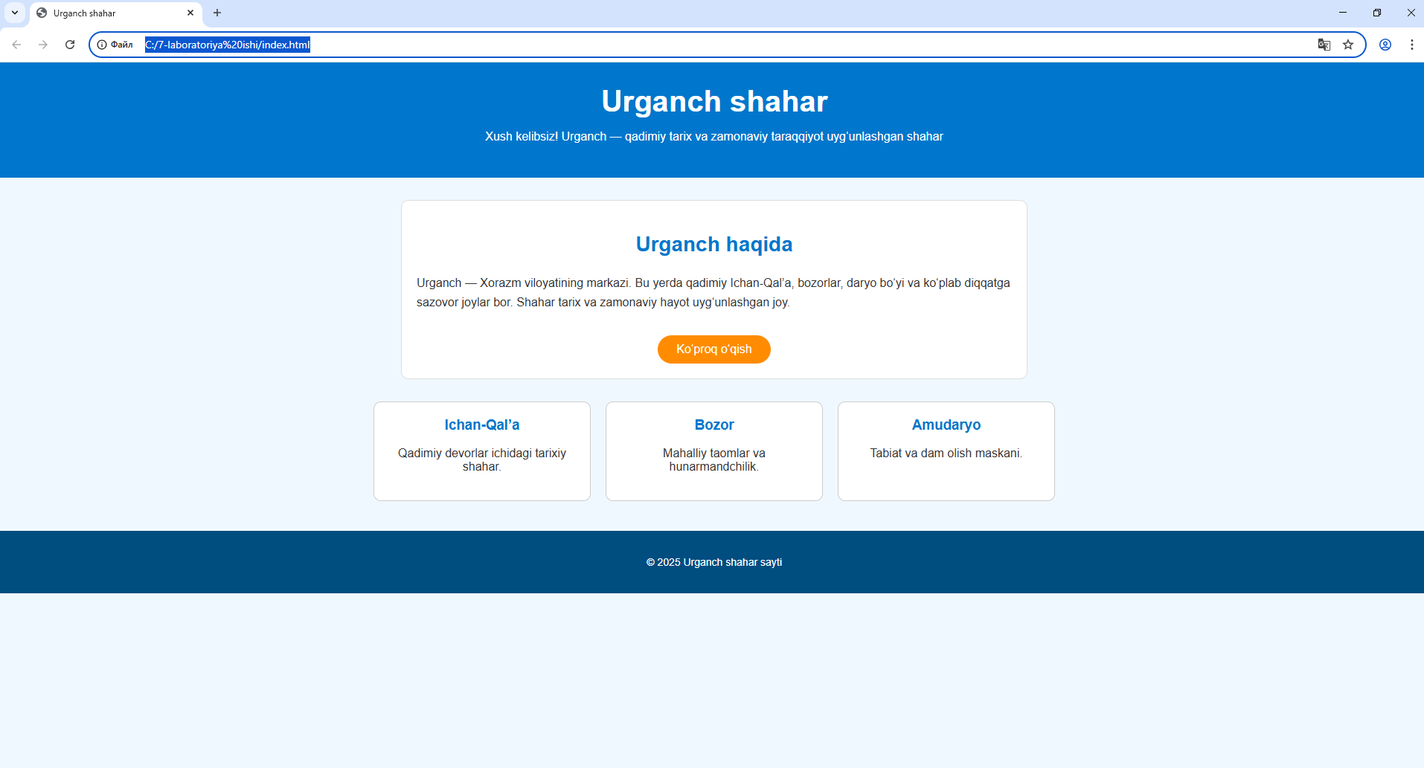
Tugma ustiga sichqoncha borganda rangi o’zgaradi:
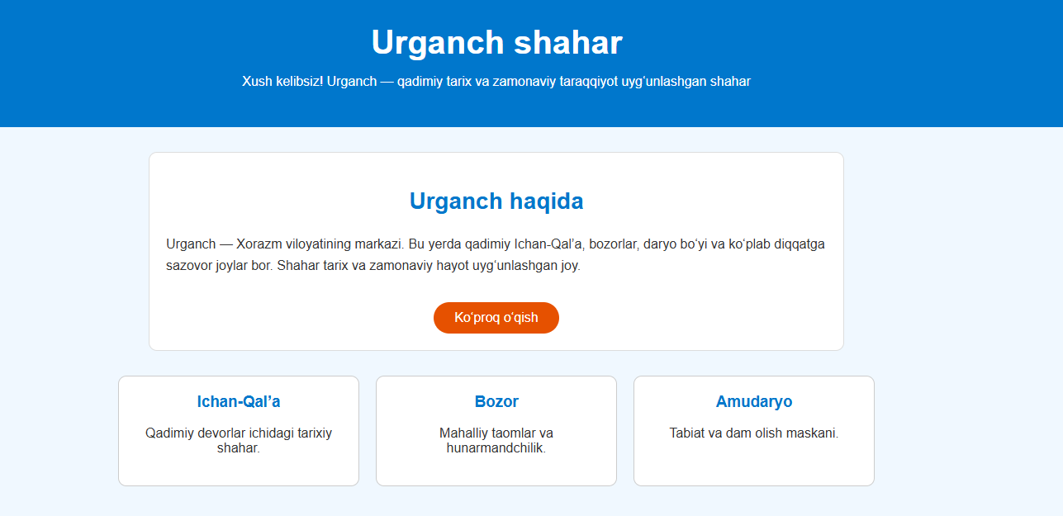

Xulosa
Ushbu laboratoriya ishi davomida CSS (Cascading Style Sheets) tilining matn va blok elementlarini bezashdagi imkoniyatlarini chuqur o‘rganib chiqdim va amalda qo‘lladim.
Matn bezaklari bo‘yicha quyidagi xossalarni ishlatdim:
- color, font-family, font-size, font-weight, font-style — matn rangi, shrift turi, hajmi va uslubini belgilash;
- text-align, text-decoration, text-transform — matnni hizalash, ostiga chiziq qo‘yish, katta-kichik harflarga o‘zgartirish;
- letter-spacing, line-height, text-shadow — harflar orasidagi masofa, satr balandligi va matnga soya qo‘shish.
Blok elementlarni bezashda esa:
- background-color, border, border-radius — fon rangi, chegaralar va burchaklarni yumaloqlash;
- padding, margin, width, height — ichki va tashqi bo‘shliqlar, o‘lchamlar;
- box-shadow — bloklarga soya qo‘shish;
- display: flex — elementlarni moslashuvchan joylashtirish.
Qo‘shimcha effektlar:
- :hover — sichqoncha olib o‘tganda o‘zgarish (rang, chiziq);
- transition — o‘zgarishlarni silliq qilish.
Amaliy ish natijasi sifatida “Urganch shahar” nomli veb-sahifa yaratdim. Unda:
- Header — katta sarlavha va xush kelibsiz matni;
- Navigatsiya paneli — o‘rtada joylashgan havolalar (flex + justify-content: center);
- Kontent bloki — matn, tugma va rasm;
- Kartochkalar — diqqatga sazovor joylar haqida qisqacha ma’lumot;
- Footer — mualliflik huquqi.

